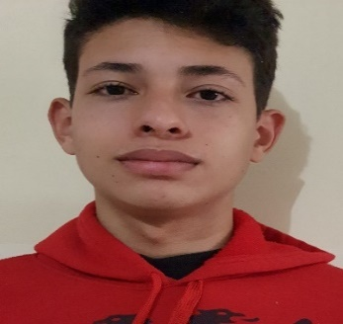

## Oscar Jesus Palacios Camacho

**Habilidades:**

#### Resumo

Estudante de informática. Considero-me uma pessoa responsável e ordenada.

Procurando minha primeira experiência profissional no Brasil

#### Informação Pessoal

Cidade Caracas, Dtto. Capital

Data de Nascimento: 02/12/2003

Estado Civil: Solteiro

Nacionalidade: Venezuelano

#### Formação Acadêmica

Ensino Médio Completo: Liceo Avila 2020

Caracas, Venezuela

#### Cursos Realizados

#### Tecnologia da Informação Em andamento 2021 Keys

#### Programação Em andamento 2022 TOTI

#### 

#### Experiência de Trabalho

#### Vendedor no comercio de mercadorias em Loja.

#### Responsável por atender o cliente na loja e oferecer opções de acordo com as expectativas, buscando a satisfação com a compra.

#### Reposição de mercadorias na vitrine com o objetivo de atrair a atenção de novos clientes.

#### Finalização do processo de compra, incluindo escaneamento de itens, processamento de pagamentos e emissão de notas fiscais.

#### Esclarecimento de dúvidas dos clientes durante o atendimento e auxílio na escolha dos produtos adequados.

#### Auxílio na limpeza da loja, seguindo os padrões de higiene estabelecidos.

Verificación del funcionamiento de software

y hardware;

Actualización de sistemas;

Instalación de sistemas operativos;

Copias de seguridad de bases de datos;

Rapidez na transcrição de dados.

Conhecimentos gerais em telefonia Android.

**Conhecimentos Específico:**

Tecnologia da informação

**Língua Nativa:**

Espanhol

**Pacote Microsoft**

**Office:** Intermediário

**Outras Línguas:**

Português intermediario.

Inglês básico.

**Endereço**:

Av. Gonçalo de Paiva Gomes, Casa N° 602

CEP 04812-090

**Telefone**:

(11) 95076-8155.

**E-mail:**

[oscarjesuspalacios18@gmail.com](mailto:oscarjesuspalacios18@gmail.com)

**Linkedin:**

https://www.linkedin.com/in/oscar-palacios-b25473241b25473241